Une dépanneuse intervient pour tracter une voiture de 1500kg en panne en bas d’une pente faisant un angle de 20° avec l’horizontale. La dépanneuse tire la voiture avec un câble d’acier parallèle à la route, dont la force de tension T ne doit pas excéder 28500N au risque d’une rupture du câble.
On s’intéresse au mouvement de la voiture dans le référentiel terrestre dans un repère orthonormé Oxy. L’origine O représente la position de la voiture à l’instant initial, l’axe Oy est perpendiculaire à la route et vers le haut et l’axe Ox est parallèle à la route vers la droite.
La force du sol exercée sur la voiture, de valeur égale 15,9 kN fait un angle de 30° avec l’axe Oy
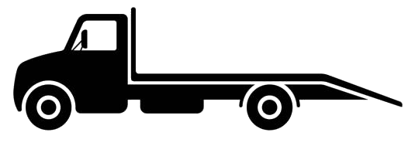

y
x
O
20°

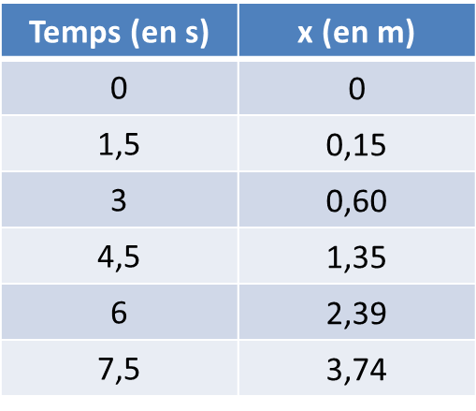
Pour une bonne efficacité, la position x de la voiture au cours du temps doit suivre l’évolution suivante :

Le câble risque-t-il de se rompre?

Une dépanneuse intervient pour tracter une voiture de 1500kg en panne en bas d’une pente faisant un angle de 20° avec l’horizontale. La dépanneuse tire la voiture avec un câble d’acier parallèle à la route, dont la force de tension T ne doit pas excéder 28500N au risque d’une rupture du câble.
On s’intéresse au mouvement de la voiture dans le référentiel terrestre dans un repère orthonormé Oxy. L’origine O représente la position de la voiture à l’instant initial, l’axe Oy est perpendiculaire à la route et vers le haut et l’axe Ox est parallèle à la route vers la droite.
La force du sol exercée sur la voiture, de valeur égale 15,9 kN fait un angle de 30° avec l’axe Oy
y
x
O
20°

Pour une bonne efficacité, la position x de la voiture au cours du temps doit suivre l’évolution suivante :

Le câble risque-t-il de se rompre?

